**МИНИСТЕРСТВО ТРАНСПОРТА РОССИЙСКОЙ ФЕДЕРАЦИИ**

ФЕДЕРАЛЬНОЕ ГОСУДАРСТВЕННОЕ АВТОНОМНОЕ ОБРАЗОВАТЕЛЬНОЕ

УЧРЕЖДЕНИЕ ВЫСШЕГО ОБРАЗОВАНИЯ

**«РОССИЙСКИЙ УНИВЕРСИТЕТ ТРАНСПОРТА»**

**(РУТ (МИИТ))**

«Институт транспортной техники и систем управления»

Кафедра «Управление и защита информации»

**Отчет по лабораторной работе №2**

**по дисциплине**

«Web-программирование»

**Выполнил:** Ст. гр. ТКИ-541, Петросян А.А.

**Проверил:** доцент кафедры УиЗИ, к.т.н. Сафронов А. И.

**Москва 2023 г.**

**Цель работы:**

Изучить базовые принципы и основы работы с гипертекстовой разметкой и написания скриптов JavaScript на примере сайта-визитки.

**Постановка задачи:**

**Вариант 14.** Разместить на сайте-визитке, созданном в Задании 1, две экранные кнопки («Button»): одна активная (disabled="false"), другая – нет (disabled="true"). По нажатии на одну, из которых последовательно бы опустошались от текстового содержимого все табличные ячейки, размещённые на странице. По удалении всего текстового содержимого из всех ячеек экранные кнопки взаимно меняют состояние активности. В функциональном составе второй экранной кнопки предусмотреть восстановление всего удалённого содержимого и взаимную смену состояния активности при однократном нажатии на неё

**Выполнение:**

**Код html**

<!DOCTYPE html>

<html>

<head>

    <meta charset="UTF-8">

    <title>Обо мне</title>

    <style>

        body {

            font-family: Arial, sans-serif;

            background-color: #f0f0f0;

            margin: 0;

            padding: 0;

        }

        header {

            background-color: #333;

            color: #fff;

            text-align: center;

            padding: 20px;

        }

        .container {

            max-width: 800px;

            margin: 20px auto;

            padding: 20px;

            background-color: #fff;

            box-shadow: 0px 0px 10px rgba(0, 0, 0, 0.1);

        }

        .portfolio-item {

            margin-bottom: 20px;

        }

        footer {

            background-color: #333;

            color: #fff;

            text-align: center;

            padding: 10px;

        }

    </style>

</head>

<body>

    <header>

        <h1>Петросян Арутюн</h1>

        <p>Студент ТКИ-541</p>

    </header>

    <div class="container">

        <h2>О себе</h2>

        <p>Привет, меня зовут Петросян Арутюн, и я студент 5 курса российского университета транспорта.</p>

        <h2>Что я умею</h2>

        <ul>

            <li>работать с документами Фстек</li>

            <li>Вкусно кушать</li>

            <li>програмировать на python</li>

        </ul>

        <h2>Портфолио</h2>

        <div class="portfolio-item">

            <h3>Задание 1</h3>

            <p>сделать сайт визитку</p>

        </div>

        <h2>Контакты</h2>

        <p>Email: <a href="https://mail.google.com/mail/u/0/#inbox"><img class="linkTo" src="mail.png" alt="ссылка на почту"></a></p>

        <p>Телефон: +7 (123) 456-7890</p>

        <p>Вконтакте:<a href="https://vk.com/arutpetrosyan"><img class="linkTo" src="VK.png" alt="ссылка на VK"></a></p>

        <h2>Таблица</h2>

        <table border="1" id="sample-table">

            <tr>

                <th>Таблица умножения</th>

                <th>5</th>

                <th>10</th>

            </tr>

            <tr>

                <td>2</td>

                <td>10</td>

                <td>20</td>

            </tr>

            <tr>

                <td>4</td>

                <td>20</td>

                <td>40</td>

            </tr>

        </table>

        <h2>Напиши что тебе понравилось на моём сайте</h2>

        <input type="text" placeholder="не пиши сюда">

        <button id="clear-table">Очистить таблицу</button>

        <button id="restore-table" disabled>Восстановить таблицу</button>

    </div>

    <footer>

        &copy; 2023 Петросян Арутюн

    </footer>

    <script src="script.js"></script>

</body>

</html>

**Код Java Script**

const clearTableButton = document.getElementById('clear-table');

const restoreTableButton = document.getElementById('restore-table');

const table = document.getElementById('sample-table');

let tableData = null;

// Функция для очистки таблицы

clearTableButton.addEventListener('click', () => {

    if (!tableData) {

        tableData = table.innerHTML;

    }

    table.innerHTML = '<tr><th>Таблица умножения</th><th></th><th></th></tr>';

    clearTableButton.disabled = true;

    restoreTableButton.disabled = false;

});

// Функция для восстановления таблицы

restoreTableButton.addEventListener('click', () => {

    if (tableData) {

        table.innerHTML = tableData;

        clearTableButton.disabled = false;

        restoreTableButton.disabled = true;

    }

});

**Скриншоты работы сайта**

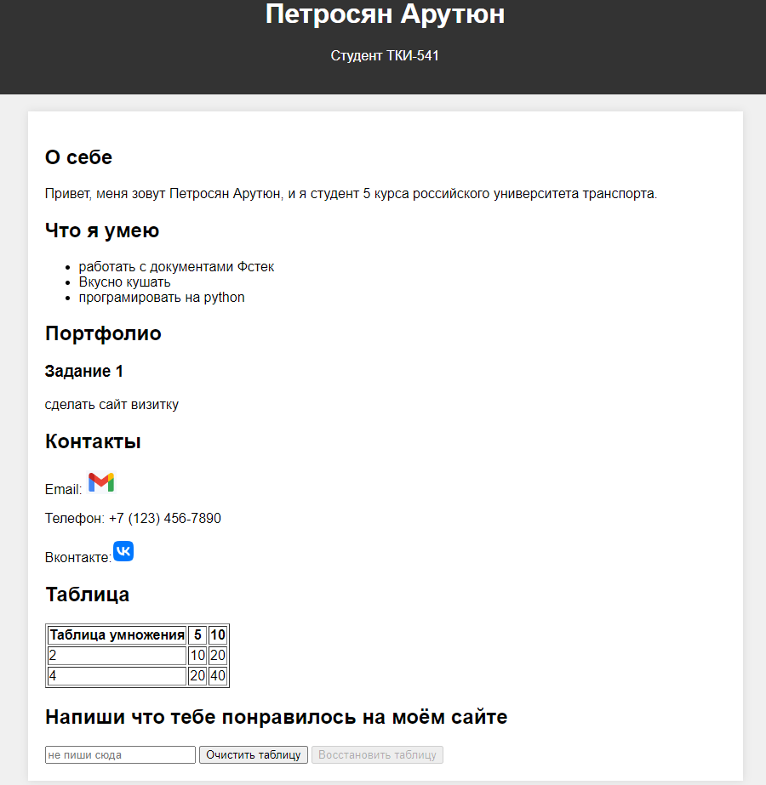

*Рис.1 - Главная страница*

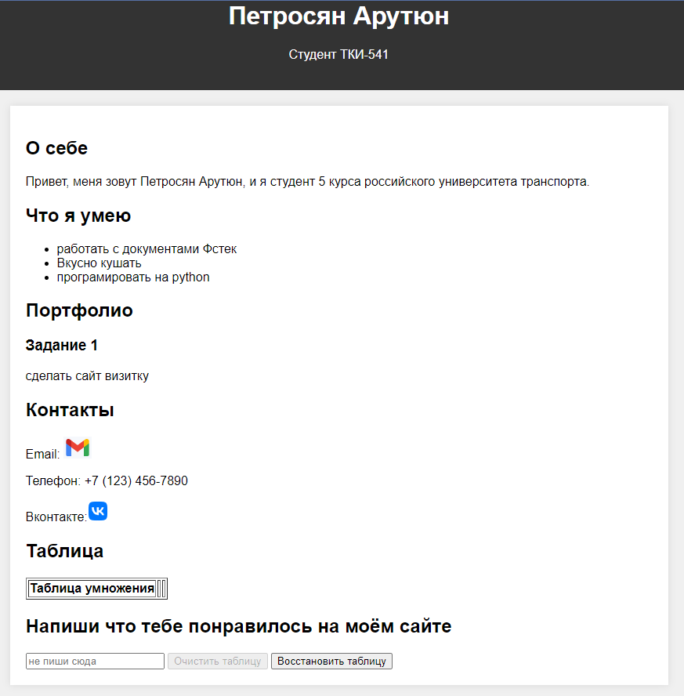

*Рис.2 – Главная страница после очистки таблицы*

**Сеть петри**

Рис.3 – Сеть петри

**Вывод:**

В результате лабораторной работы были изучены базовые принципы и основы работы с гипертекстовой разметкой и написания скриптов JavaScript на примере сайта-визитки.